参考链接：<https://www.jianshu.com/p/6b658c8802d1?from=singlemessage>

一. 复用机制

RecyclerView.RecycledViewPool viewPool = new RecyclerView.RecycledViewPool();

recyclerView.setRecycledViewPool(viewPool);

viewPool.setMaxRecycledViews(0, 10);

网上很多案例都没有对这个方法做出重要解释，导致大多数开发者在网上写的案例对于这个方法的认识不够，但是在框架使用说明里有项目的作者在迭代的后期**明确**更新了关于这个方法**重要程度**，我相信你的项目中不仅仅只是一个布局类型，最起码会有两个吧！

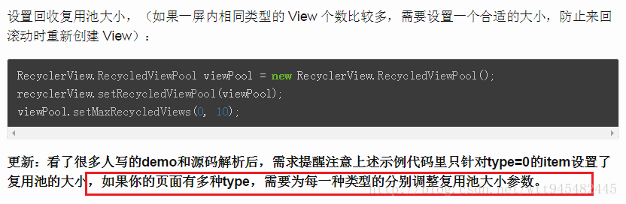   
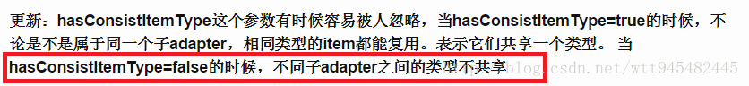

以下列出我项目中不同的布局设置回收机制的做法，注意我在设置回收机制的同时也修改了hasConsistItemType参数类型为false,上图已给出相应的解释

